С 20 декабря 2020 года по 11 января 2021 года
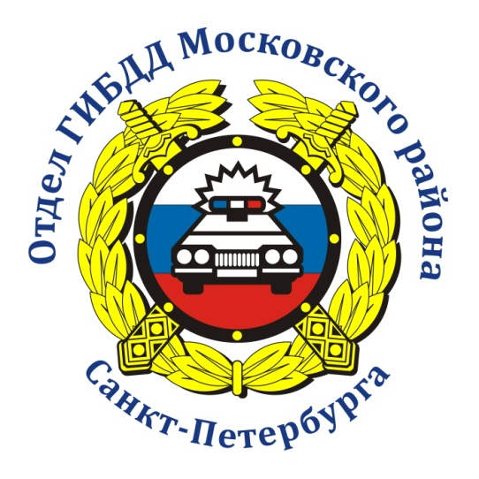
проводится оперативно- профилактическое мероприятие
"Внимание – дети!"

Уважаемые петербуржцы

и гости нашего города!

Заканчивается год, у детей впереди пора самых долгожданных и любимых зимних каникул. Можно ненадолго забыть об уроках, домашних заданиях, но не о Правилах дорожного движения. Во время каникул ребята будут больше времени проводить на улице. К сожалению, в эти дни не прекращается движение транспорта, жизнь в городе не останавливается.
За прошедший период 2020 года в результате дорожно-транспортных происшествий на дорогах Московского района получили травмы 27 детей. Это не должно оставить равнодушными взрослых!
Чтобы веселое и радостное новогоднее настроение не омрачилось несчастными случаями, не стоит забывать, что дорога всегда полна неожиданностей, особенно зимой. Осложняют обстановку погодные условия: недостаточная видимость, скользкая проезжая часть, осадки в виде мокрого снега, гололедица. В этих условиях, при огромном количестве транспорта и интенсивном движении не соблюдать Правила дорожного движения очень рискованно.
Рекомендуем носить светлую одежду и световозвращающие элементы, которые заметны в свете фар автомобиля на расстоянии до 400 метров. Ношение световозвращателей снижает риск наезда на пешехода в темное время суток в 8-10 раз!
Уважаемые родители! Учите своих детей Правилам дорожного движения, будьте для них примером безопасного поведения на дороге.
Уважаемые водители! Вам принадлежит главная роль в предупреждении дорожных происшествий и от Вашей ответственности и дисциплинированности зависят жизнь и здоровье маленьких пешеходов и пассажиров.

Отдел ГИБДД УМВД России по Московскому району
г. Санкт-Петербурга желает Вам безопасных дорог!

